**实验6 ArcGIS 矢量空间分析基础**

专业：地理信息科学

地理空间数据的转换与处理...........................................................................................- 1 -

一、实验目的...........................................................................................................- 1 -

二、数据和软件准备...............................................................................................- 1 -

三、 实验内容.........................................................................................................- 3 -

四、实验结果........................................................................................................... - 15 -

五、实验体会............................................................................................................ - 19 –

**一、实验目的**

理解网络分析原理，掌握ArcGIS的最短路径分析方法

**二、数据和软件准备**

1. 数据：略

2. 软件：ArcScene 10.2；

3. 实验平台：Windows 10。

**三、实验内容**

1. 在ArcCatalog中根据place和road要素建立网络数据集“trans_net”，并导入到ArcMap中

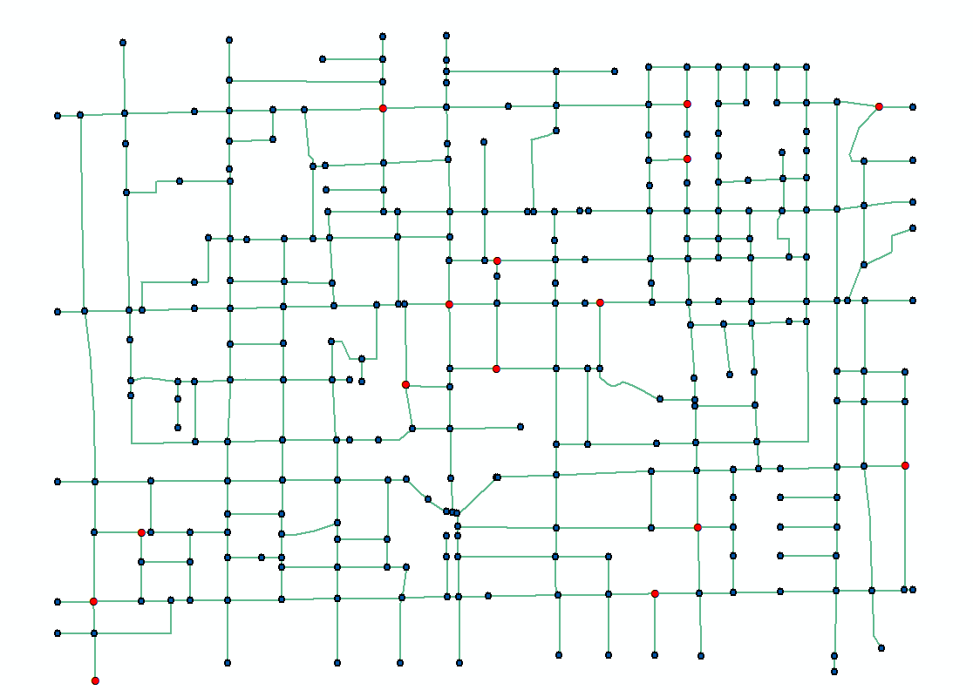

2. 根据属性表找到北大街商场、太白商厦和海星超市，新建路径，将北大街商场、海星超市、太白商厦分别作为停靠点1、2、3。并在图层属性中将累积属性的meters和minutes勾选

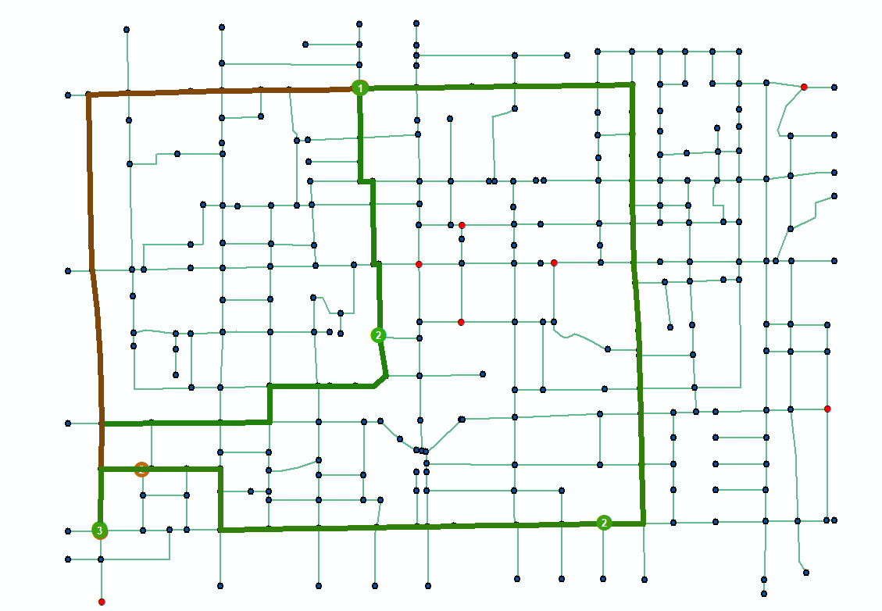

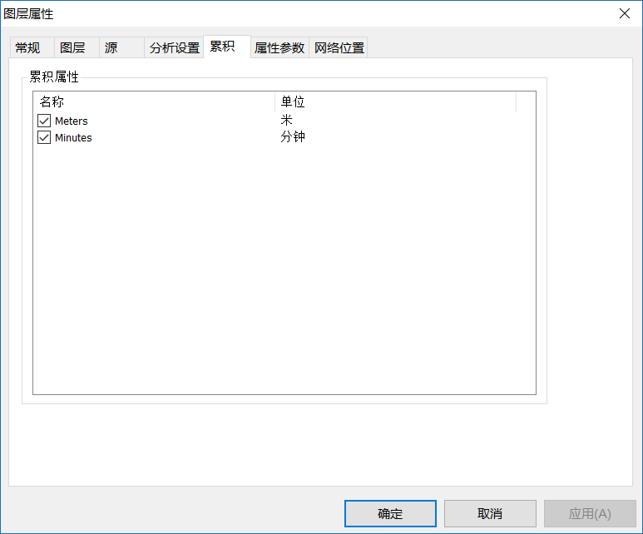

3. 打开NetworkAnalyst窗口，查看三个路径的属性

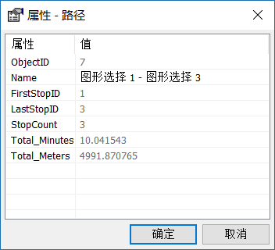路径1

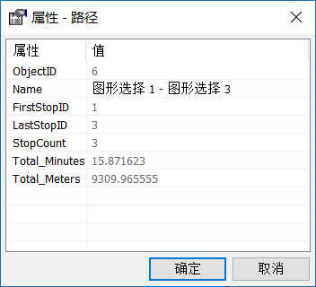路径2

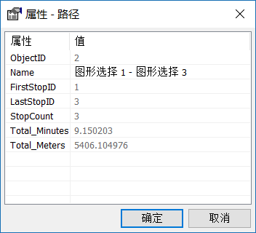路径3

4. 得出结果，最短路径为路径1（如图所示）

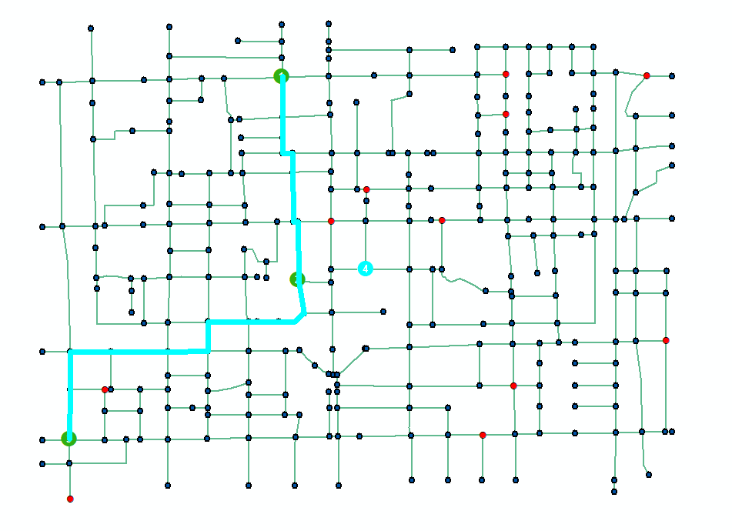

1. 新建服务区，找到并选定百货大楼为设施点

2. 打开“服务区”图层的图层属性，在分析设置中设定阻抗为分钟，默认中断为10

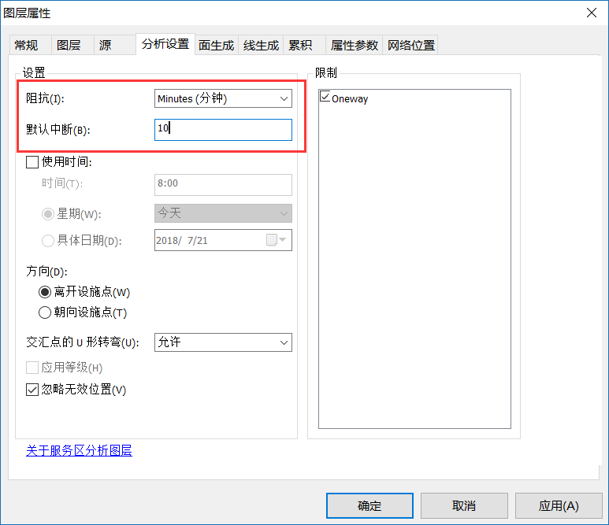

3. 求解，得到百货大厦的行车10分钟服务范围

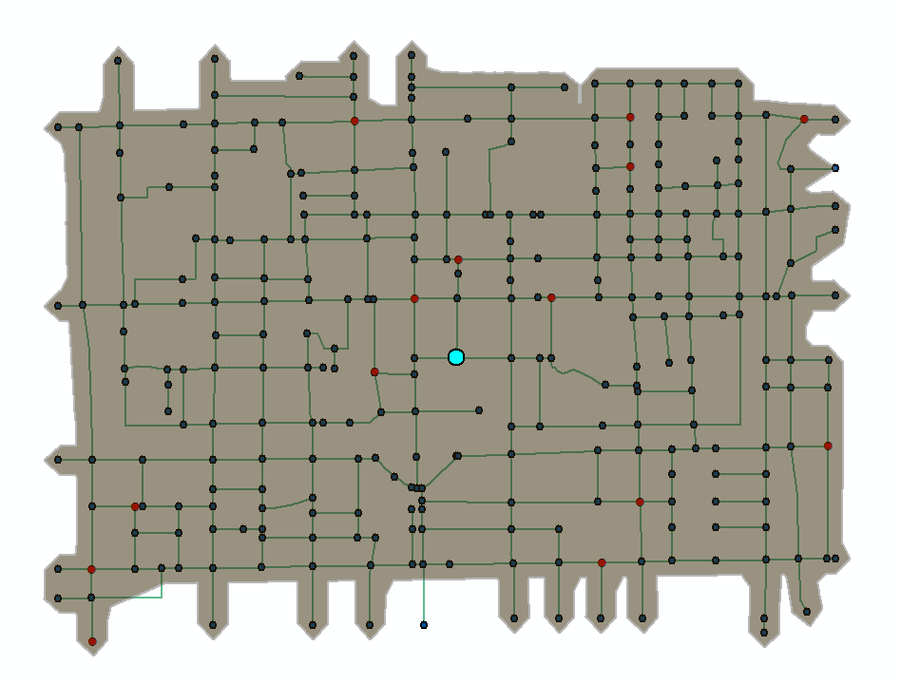

1. 在ArcCatalog中以dock和zjriver要素创建几何网络集zjrivernet

2. 导入ArcMap并标注各dock点

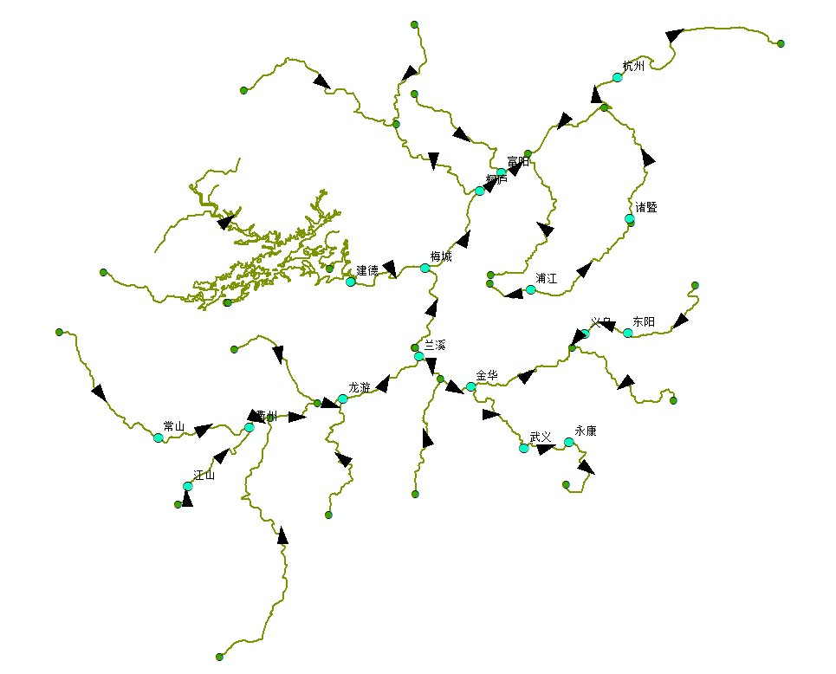

3. 打开几何网络分析工具，用【添加交汇点标记】设定交汇点并选取相应的功能分析

上游：

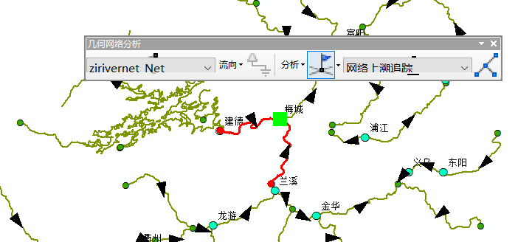

下游：

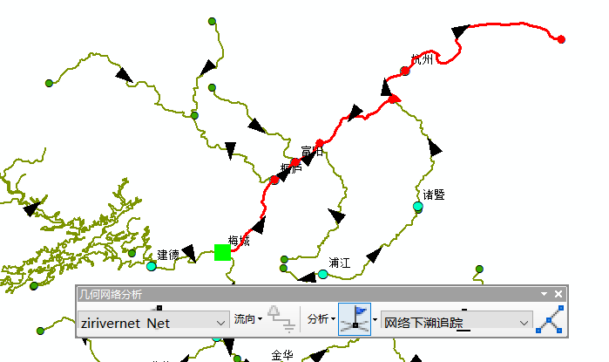

公共上游：

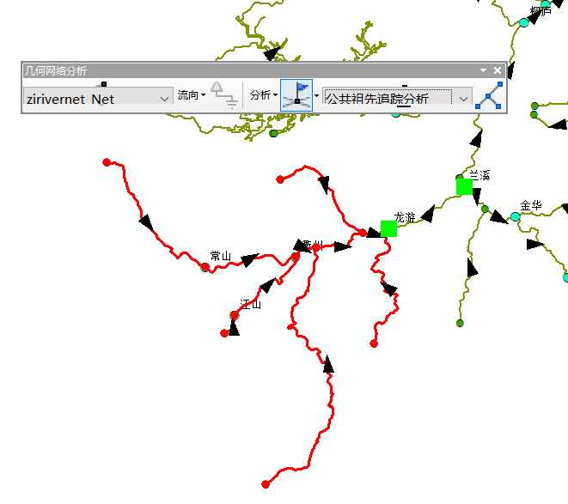

**四、实验结果**

**1.最短路径：**



**2.百货大楼服务范围：**



**3.河流流域分析：**

上游：



下游：



公共上游：



**五、实验感想**

1. 做一步保存一次是一个好习惯

2. 网络分析的功能很强大，还有很多功能可以探索

3. 要有点耐心

4. 我想放假